Экран, интерфейс
3D-технологии отображения все активнее проникают в нашу жизнь, даже телевизор с возможностью показа трехмерной картинки уже не является чем-то удивительным. Но не могу сказать того же про смартфон. До того момента, как я взял LG Optimus 3D в руки и нажал кнопку 3D на боковой грани, я даже не представлял, что объемную картинку можно увидеть без использования специальных очков...
О технологиях, используемых для создания экрана, производитель не рассказывает. Известно лишь, что экран называется 3D LCD. Примечательно, что он может работать как в плоском формате, так и в объемном. Должен отметить, что диагональ дисплея, составившая 4,3 дюйма, оптимальна для этого решения, так как более компактная матрица не выдавала бы столь реалистичное изображение.
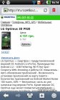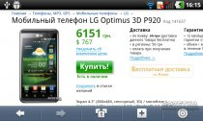
В двухмерном формате картинка смотрится очень привлекательно. Дисплей выдает высокую яркость, а разрешение картинки составляет 800 х 480 пикселей. В результате даже высококачественное видео на дисплее смотрится превосходно. Контрастность также на высоком уровне – черный остается черным даже при максимальной яркости экрана.
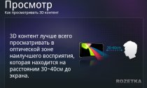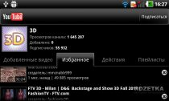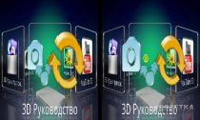
Включив устройство впервые, вы не увидите объемные иконки меню – для 3D-приложений предусмотрен отдельный пункт. Также получить доступ к трехмерным возможностям можно, нажав клавишу 3D, которая активирует виртуальную карусель 3D Space. В ней собраны папки со всем 3D-контентом, а также специальное руководство по работе с 3D. В нем пользователя предупреждают о том, что реакция на стереоскопическую картинку может быть индивидуальной и о том, что при просмотре 3D следует делать перерывы. Нас извещают, что наилучшим образом объемная картинка воспринимается на расстоянии 30-40 сантиметров, а детям до 5 лет и вовсе не стоит смотреть на экран LG Optimus 3D без разрешения врача. Дело в том, что ощущения от просмотра стереоскопической картинки на экране смартфона – не самые комфортные. Ощущается сильное напряжение глаз, особенно если смартфон не находится в статичном положении. Наиболее дискомфортные ощущения возникают при просмотре видео или во время игр в общественном транспорте. Важно смотреть на экран под прямым углом, так как любой наклон аппарата вызывает значительное искажение картинки.
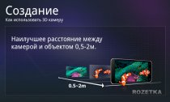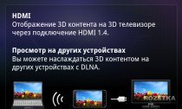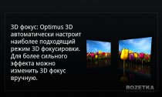
Как и в случае с телевизорами, при переключении в 3D-режим заметно снижается яркость экрана, а переход между плоской и объемной картинкой также может вызывать дискомфорт. Что же касается эффекта объемности, то он просто поражает! Передний план изображения при просмотре видео просто «вылезает» за пределы экрана, а при работе с галереей 3D Space хочется пощупать каждую иконку. Еще одна опция, которую LG Optimus 3D позаимствовал у современных телевизоров – возможность конвертации 2D в псевдо-3D «на лету».
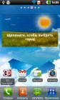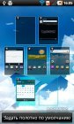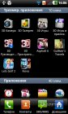
Смартфон работает под управлением операционной системы Google Android 2.2.2 с возможностью последующего апгрейда до версии 2.3. Также здесь используется и фирменная оболочка Optimus UI. Поддерживается до семи рабочих столов. Что же касается меню, то оно по умолчанию разбито на три блока – Трехмерные приложения, Приложения и Загрузки. В последнем отображаются программы установленные пользователем. Также пользователь может создавать собственные категории или редактировать существующие, а также по своему усмотрению перемещать приложения из одной категории в другую. Доступно три режима отображения меню – кроме сортировки по категориям, возможно просматривать меню в виде списка или же разместить иконки на страницах с горизонтальной прокруткой.

